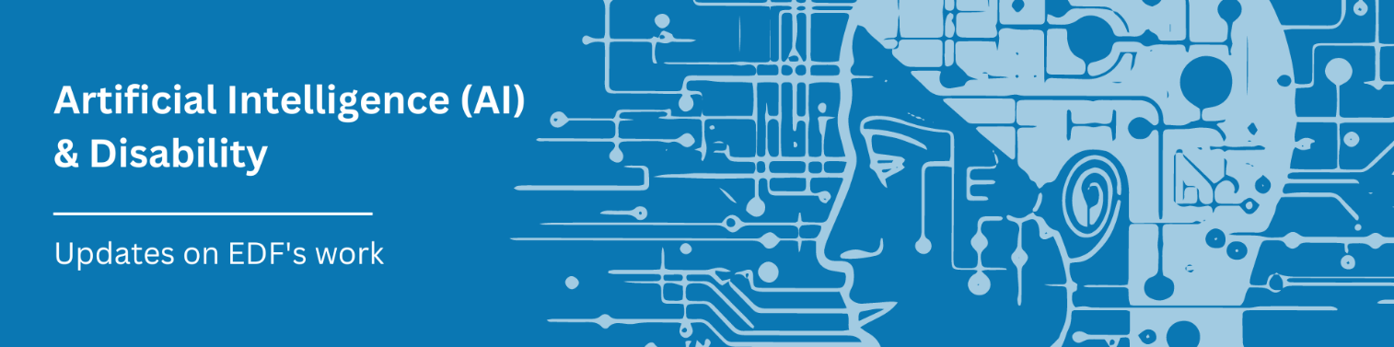

Point d'EDF sur l'IA et le handicap,
numéro 9 | Octobre 2025

Chers lecteurs,

Ce mois-ci, nous partageons l'actualité de nos travaux et les principales avancées en matière de politique en matière d'intelligence artificielle (IA). De notre stand à notre Assemblée générale annuelle (AGA) à Vilnius à notre candidature au Forum consultatif sur l'IA de la Commission européenne, nous continuons de plaider pour une intelligence artificielle inclusive et respectueuse des droits.

Vous y trouverez également des informations sur les événements à venir, notamment notre webinaire du 28 octobre sur la mise à jour de la boîte à outils AI Act, ainsi que d'importantes mises à jour politiques en Europe et au-delà. Parmi celles-ci figurent les nouvelles orientations de l'Union européenne (UE) sur le signalement des incidents graves liés à l'IA et les débats mondiaux sur la gouvernance de l'IA.

Comme toujours, notre objectif est de vous tenir informé et équipé pour défendre une technologie qui respecte les droits des personnes handicapées.

Bonne lecture,

Kave Noori, responsable des politiques d'IA, Forum européen des personnes handicapées

Table des matières
- Notre stand lors de l'Assemblée Générale Annuelle d'EDF
- Notre candidature pour rejoindre le Forum consultatif sur l'IA de la Commission
- Nous nous joignons à l'appel de la société civile pour maintenir la loi sur l'IA sur la bonne voie
- Un rapport espagnol appelle à des évaluations d'impact sur les droits fondamentaux plus rigoureuses
- La Commission publie un projet d'orientation sur le signalement des incidents graves liés à l'IA
- La Commission européenne cherche-t-elle à affaiblir la loi sur l’IA ?
- La Médiatrice ouvre une enquête sur l'élaboration de normes européennes en matière d'IA
- De fausses vidéos d'IA exploitent les personnes atteintes du syndrome de Down à des fins lucratives
- Pourquoi les experts mettent en garde contre la « psychose de l’IA »
- Le décret présidentiel américain sur l'intelligence artificielle « éveillée » suscite des inquiétudes à l'échelle mondiale.
- Sommet européen de l'accessibilité 2025
- Webinaire à venir : Lancement de la nouvelle boîte à outils de la loi européenne sur l'IA

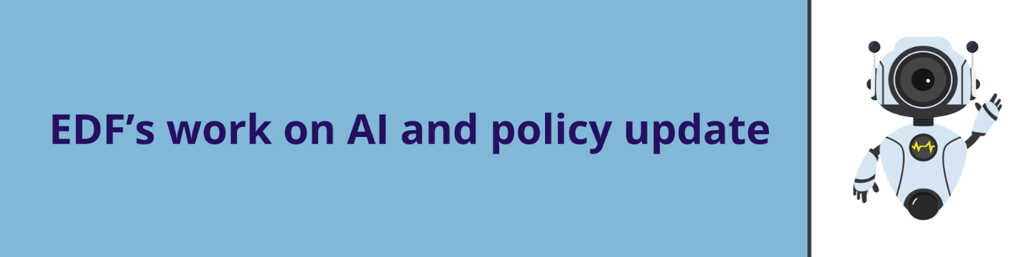

Notre stand lors de l'Assemblée Générale Annuelle d'EDF

Lors de l'Assemblée générale annuelle de cette année à Vilnius, nos membres et partenaires du FED ont présenté leurs travaux sur l'intelligence artificielle (IA) sur un stand dédié. Ce stand a mis en lumière la manière dont l'IA peut soutenir – ou menacer – les droits des personnes handicapées. Il a également montré ce que nous pouvons faire pour garantir une IA inclusive et respectueuse des droits.

Nous avons présenté deux infographies : « 101 millions de raisons de construire une meilleure IA » et « Expliquer l'IA » . Elles expliquent ce qu'est l'IA, son impact sur nos vies et l'importance d'une IA inclusive. Nous avons également partagé la version simplifiée de notre guide sur la loi européenne sur l'IA , rendant cette loi complexe plus accessible à tous.

Nos membres ont également contribué :
- Le Réseau européen pour la vie autonome (ENIL) a présenté une fiche d’information sur l’IA et la vie autonome.
- La Plateforme européenne pour la réadaptation (EPR) a partagé les conclusions de sa conférence sur l'IA et l'inclusion numérique.

Le stand a suscité de nombreuses conversations et a démontré l'intérêt croissant de nos membres pour l'IA. Il nous a également rappelé que les personnes handicapées doivent être au cœur du développement de l'IA et de l'élaboration des politiques.

Consultez la page de l'ENIL sur l'intelligence artificielle et la vie autonome

Lire le rapport de l'EPR sur l'IA et les nouvelles technologies pour l'inclusion

Notre candidature pour rejoindre le Forum consultatif sur l'IA de la Commission

La Commission européenne a créé un Forum consultatif sur l'IA afin de guider la mise en œuvre de la législation européenne sur l'intelligence artificielle. Ce forum réunira des experts issus d'organisations à but non lucratif, de l'industrie et du monde universitaire. Ils prodigueront des conseils sur l'application concrète de la loi, garantissant ainsi la fiabilité, la sécurité et le respect des droits fondamentaux des systèmes d'IA.

Nous, le Forum européen des personnes handicapées (FEPH), avons déposé une demande d'adhésion à cet important organisme. À notre connaissance, quatre de nos membres ont également soumis leur candidature. Cet engagement fort démontre que le mouvement des personnes handicapées est prêt à jouer un rôle actif dans la gouvernance de l'IA et à plaider en faveur de technologies inclusives et accessibles.

Si nous sommes sélectionnés, nous collaborerons étroitement avec d'autres acteurs pour garantir que l'accessibilité et l'égalité restent au cœur de l'avenir numérique de l'UE. Nous vous tiendrons informés des résultats du processus de sélection et des prochaines étapes.

Lire l'appel à candidatures de la Commission européenne

Nous nous joignons à l'appel de la société civile pour maintenir la loi sur l'IA sur la bonne voie

Nous avons signé une lettre ouverte conjointe avec plus de 30 organisations de la société civile. Dans cette lettre, nous exhortons la Commission européenne et les États membres à garantir la mise en œuvre rapide de la loi européenne sur l'IA.

La lettre s'inquiète du fait que de nombreux États membres n'ont pas respecté le délai imparti pour adopter des lois nationales et désigner les autorités compétentes en matière de surveillance de l'IA. Elle appelle la Commission à user de ses pouvoirs d'exécution et les États membres à financer et reconnaître correctement les organismes nationaux de gouvernance de l'IA.

Lire la lettre complète

Lire le communiqué de presse du Centre pour la démocratie et la technologie

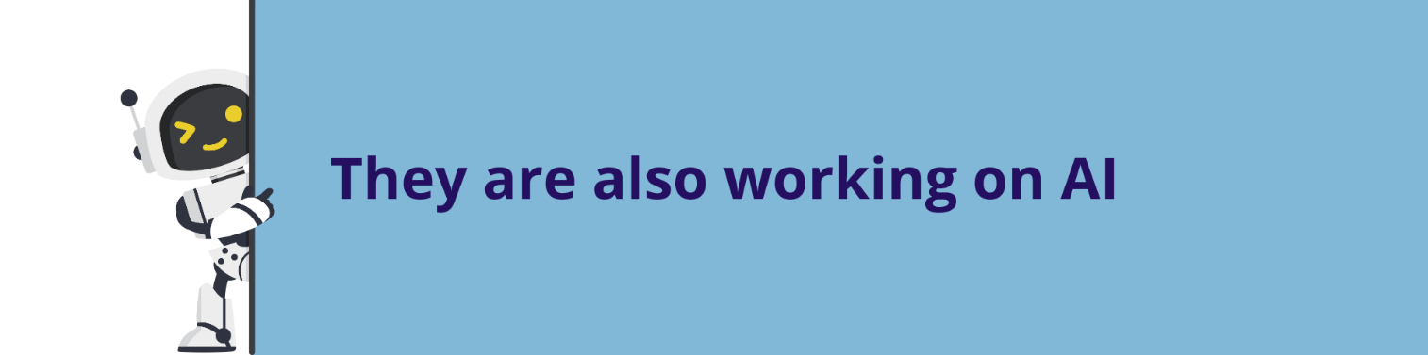

Un rapport espagnol appelle à des évaluations d'impact sur les droits fondamentaux plus rigoureuses

La Fédération espagnole des consommateurs et des utilisateurs a publié un rapport de recherche sur les évaluations d'impact sur les droits fondamentaux (FRIA) dans le cadre de la loi européenne sur l'IA.

Une analyse d'impact sur les droits fondamentaux est un processus qui vérifie si un système d'IA est susceptible de porter atteinte aux droits des personnes, tels que le respect de la vie privée, l'égalité ou la non-discrimination. Elle est requise pour certains systèmes d'IA à haut risque en vertu de l'article 27 de la loi sur l'IA.

Le rapport examine des exemples européens et espagnols et compare les FRIA à des outils similaires, tels que les analyses d'impact relatives à la protection des données (AIC) prévues par le RGPD. L'objectif est de mettre en lumière les bonnes pratiques et de proposer des solutions pour rendre ces analyses pertinentes et efficaces en matière de protection des droits fondamentaux.

Lire le rapport complet sur les analyses d'impact sur les droits fondamentaux



La Commission publie un projet d'orientation sur le signalement des incidents graves liés à l'IA

Le 26 septembre 2025, la Commission européenne a lancé une consultation publique. Celle-ci porte sur un projet d'orientations et un modèle de signalement des incidents graves impliquant des systèmes d'intelligence artificielle à haut risque, conformément à la loi européenne sur l'IA. Cette nouvelle obligation imposera aux fournisseurs de signaler les incidents graves aux autorités nationales dès que la loi sur l'IA entrera pleinement en vigueur en août 2026.

Le projet de lignes directrices explique ce qui constitue un « incident grave », fournit des exemples pratiques et clarifie l'interaction de ces règles avec d'autres systèmes de signalement. Les incidents graves incluent les événements entraînant ou risquant d'entraîner la mort, des atteintes graves à la santé, une perturbation majeure des infrastructures critiques, des dommages matériels ou environnementaux importants, ou des violations massives des droits fondamentaux. On peut citer comme exemples un système d'IA donnant à un médecin des conseils médicaux erronés entraînant un préjudice, ou un algorithme excluant injustement des candidats qualifiés.

Les organisations et les particuliers sont invités à fournir leurs commentaires et à partager des exemples jusqu'au 7 novembre 2025.

Lisez le projet d'orientation et le modèle de rapport de la Commission sur les incidents graves liés à l'IA

La Commission européenne cherche-t-elle à affaiblir la loi sur l’IA ?

La Commission européenne a lancé un appel à contributions sur un omnibus numérique visant à simplifier le cadre réglementaire numérique de l'UE, notamment la loi sur l'IA. L'appel à contributions est ouvert jusqu'au 14 octobre et les propositions de modifications sont attendues pour novembre-décembre 2025.

L'objectif affiché est de réduire les charges administratives et de faciliter la conformité des entreprises aux lois numériques. Cependant, de nombreux groupes de la société civile et défenseurs des droits numériques avertissent que cette « simplification » pourrait entraîner une déréglementation et un affaiblissement des protections durement acquises.

EDRi, organisation leader dans le domaine des droits numériques européens, prévient que le projet de simplification de la législation numérique de la Commission européenne pourrait être plus néfaste que bénéfique. Au lieu de simplement simplifier les règles pour les entreprises, ce projet pourrait supprimer des protections importantes pour les citoyens, les communautés et la démocratie. La nouvelle stratégie de la Commission demande à chaque ministère de réduire la législation de son ressort, parfois jusqu'à 35 %, en privilégiant la réduction du nombre de règles plutôt que l'amélioration de leur qualité.

De nombreuses lois numériques, telles que la loi sur l'IA, la loi sur les services numériques et le règlement général sur la protection des données, sont encore récentes et nécessitent du temps pour être correctement appliquées. Plutôt que de soutenir ces règles, la Commission et certains États membres affirment désormais qu'elles sont trop difficiles à mettre en œuvre et devraient être assouplies. Cette approche ignore le fait que des règles strictes sont nécessaires pour protéger les droits des personnes et responsabiliser les entreprises.

L’EDRi et d’autres organisations de défense des droits de l’homme exhortent l’UE à soutenir les droits numériques et à garantir que la simplification signifie faciliter la protection des personnes et de la planète, et non réduire les règles qui les protègent.

Découvrez pourquoi EDRi affirme que le projet de l'UE visant à simplifier les règles numériques met nos droits en danger

Lire l'article de Politico sur la guerre de la Commission contre la bureaucratie

La Médiatrice ouvre une enquête sur l'élaboration de normes européennes en matière d'IA

Teresa Anjinho, l'actuelle Médiatrice européenne, a lancé une enquête sur la manière dont la Commission européenne élabore des normes pour l'intelligence artificielle (IA).

Une organisation de la société civile s'est inquiétée du manque de transparence et d'inclusion du processus. Elle a souligné que les groupes qui rédigent les normes ne sont pas tenus de divulguer les personnes impliquées ni de publier les comptes rendus des réunions. Elle s'est également demandé si la Commission avait veillé à ce que tous les intérêts soient représentés équitablement.

La Médiatrice a demandé à la Commission d'expliquer qui élabore les normes, quelles règles de transparence s'appliquent et comment le processus est suivi et contrôlé. Anjinho a également demandé des documents relatifs à ces travaux.

Les normes harmonisées sont importantes car elles aident les entreprises à démontrer que leurs produits, services ou processus respectent le droit européen. Ces normes façonneront la conception et l'utilisation des systèmes d'IA à haut risque, notamment la protection des droits des personnes handicapées.

En savoir plus sur l'enquête de la Médiatrice sur l'élaboration des normes en matière d'IA



De fausses vidéos d'IA exploitent les personnes atteintes du syndrome de Down à des fins lucratives

Des enquêtes récentes menées par la chaîne de télévision et de radio américaine CBS News et d’autres ont révélé une tendance inquiétante : des comptes de médias sociaux générés par l’IA se font passer pour des personnes atteintes du syndrome de Down.

Ces comptes gagnent souvent des abonnés plus rapidement que les véritables défenseurs des droits des personnes handicapées. Et ils en profitent. Ils diffusent des messages encourageants, imitent le langage des véritables défenseurs et utilisent des hashtags populaires pour apparaître aux côtés de voix authentiques. Certains vont même jusqu'à promouvoir du contenu pour adultes ou prétendent faussement collecter des fonds pour des associations de défense des droits à leur insu.

Pour les personnes trisomiques, il ne s'agit pas seulement de tromperies en ligne. Leurs expériences sont copiées, exagérées et monétisées, ce qui rend plus difficile l'expression de voix authentiques. Alex Bolden, de la National Down Syndrome Society, a déclaré à CBS News : « Il est inacceptable de voler nos histoires juste pour attirer l'attention en ligne. »

Plus inquiétant encore, un podcast de la British Broadcasting Corporation (BBC) a révélé que des deepfakes utilisant l'IA étaient utilisés pour créer de faux contenus pornographiques mettant en scène des personnes trisomiques. Selon ce podcast, les vidéos en ligne d'une adolescente de 16 ans, non trisomique, ont été volées. À partir de sa vidéo, un contenu d'abus non consensuel a été généré par l'IA. Son visage a été modifié avec un filtre pour donner l'impression qu'elle était trisomique. Le podcast de la BBC est disponible uniquement en audio.

Lisez l'article de CBS sur les raisons pour lesquelles les gens utilisent l'IA pour simuler des handicaps

Écoutez le podcast de la BBC sur le handicap du deepfaking

Pourquoi les experts mettent en garde contre la « psychose de l’IA »

Des recherches et des reportages récents mettent en évidence une nouvelle préoccupation : interagir avec des chatbots peut parfois renforcer des pensées délirantes ou déclencher des épisodes psychotiques.

De nombreuses personnes se tournent vers l'IA pour obtenir un soutien émotionnel, même si ces systèmes ne sont pas conçus pour agir comme des thérapeutes. Si certains utilisateurs trouvent l'interaction utile, les experts en santé mentale mettent en garde contre le fait que les chatbots peuvent involontairement confirmer ou amplifier des croyances néfastes. En voici quelques exemples :
- Idées grandioses : croire que vous avez une mission spéciale ou des pouvoirs extraordinaires.
- Croyances en une « IA divine » : penser que le chatbot est omniscient ou un guide spirituel.
- Fantasmes romantiques : sentir que le chatbot vous aime ou partage un lien émotionnel.
Ces risques surviennent parce que les chatbots reproduisent le langage des utilisateurs et cherchent à plaire plutôt qu'à remettre en question des idées préjudiciables. Les fonctionnalités permettant à l'IA de mémoriser les conversations passées peuvent renforcer cet effet.

Les experts soulignent la nécessité d’éduquer le public sur ce que l’IA peut et ne peut pas faire, et que les concepteurs doivent prendre en compte les caractéristiques de sécurité.

Si vous utilisez des chatbots, n'oubliez pas : ils ne pensent pas et ne ressentent rien. Si vous vous sentez anxieux ou confus après avoir utilisé l'IA, faites une pause et parlez-en à une personne de confiance.

Lisez l'article du MIT Technology Review sur l'accompagnement de l'IA

Écoutez le podcast : « Les chatbots pourraient-ils alimenter la pensée délirante ? »

Plus d'informations dans Psychology Today : Le problème émergent de la « psychose de l'IA »

Le décret présidentiel américain sur l'intelligence artificielle « éveillée » suscite des inquiétudes à l'échelle mondiale.

Dans notre numéro de mars , nous annoncions que le président Trump avait ordonné aux agences fédérales américaines de cesser de tester les systèmes d'IA pour détecter toute partialité. L'administration est désormais allée plus loin. Un nouveau décret interdit aux agences fédérales d'acheter des modèles d'IA qui ne sont pas considérés comme « neutres » ou « impartiaux » par le gouvernement.

L'administration présente cette politique comme un moyen d'empêcher l'émergence d'une « intelligence artificielle éveillée » au sein du gouvernement. En pratique, elle incite les entreprises technologiques à aligner leurs systèmes sur la vision politique de l'administration. Développer des modèles distincts pour le gouvernement et le public pouvant s'avérer coûteux, ces changements pourraient affecter les systèmes d'IA utilisés par tous, y compris des outils populaires comme ChatGPT. Les applications basées sur ces modèles hériteraient également de ces changements.

Experts et militants avertissent que cette approche pourrait conduire à la censure, restreindre l'accès à l'information et rendre l'IA moins fiable. Elle risque d'ancrer une perspective politique unique dans une technologie largement utilisée, façonnant ainsi ce que les utilisateurs du monde entier perçoivent comme « vérité ».

Découvrez comment la politique d'IA de Trump pourrait compromettre la technologie

Découvrez comment le décret « Anti-Woke AI » de Trump pourrait remodeler le secteur technologique américain.

Lisez l'Electronic Frontier Foundation : Un cauchemar pour les libertés civiles

Lire l'article du Centre pour la démocratie et la technologie sur « l'IA anti-éveillée »

Écoutez la conférence du Centre pour la démocratie et la technologie sur « l'IA éveillée »

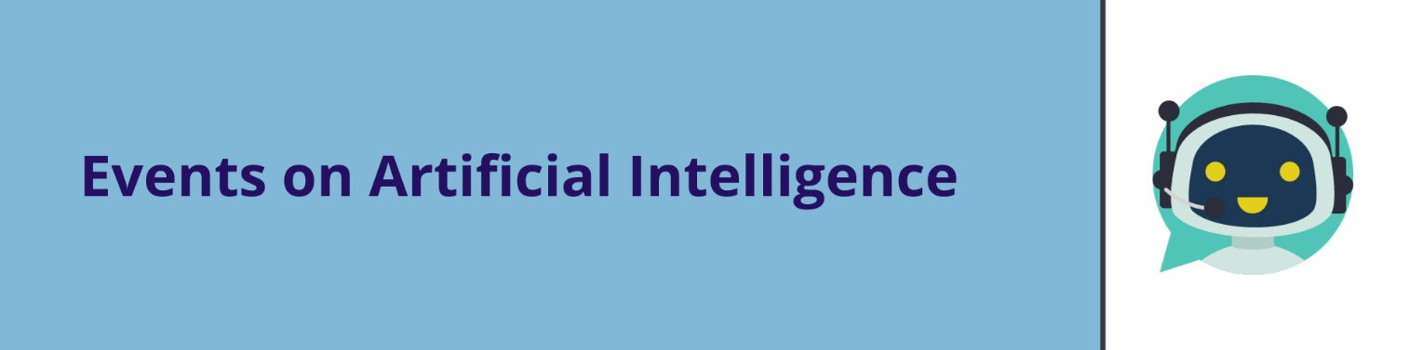

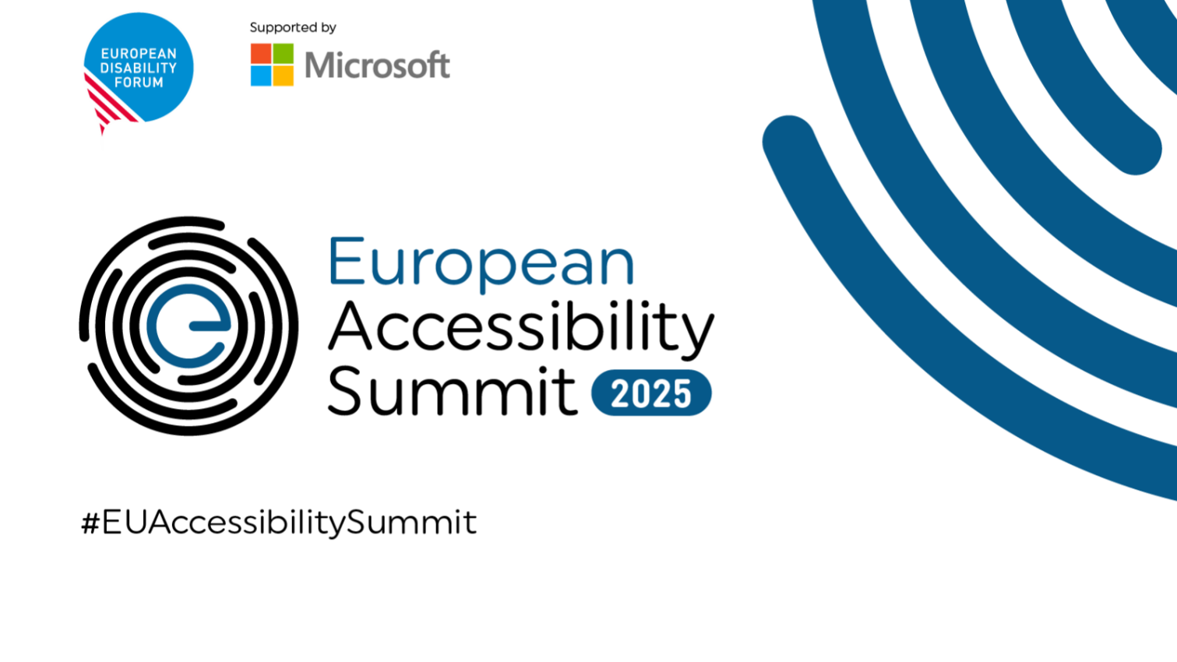

Sommet européen de l'accessibilité 2025
14 octobre 2025 | 8h30 - 17h00 (CEST) | En ligne et en présentiel

Le Forum européen des personnes handicapées est ravi de vous inviter au 5e Sommet européen de l'accessibilité, organisé avec le soutien de Microsoft.

Le Sommet se tiendra à Bruxelles et en ligne le 14 octobre. C'est une excellente occasion de se renseigner sur les avancées en matière d'accessibilité et de réseauter avec des décideurs politiques, des leaders du secteur et des défenseurs des droits des personnes handicapées.

Bien que l'événement ne soit pas spécifiquement axé sur l'intelligence artificielle (IA), une discussion sur l'IA au service de l'accessibilité sera proposée . Cette session explorera comment l'IA peut être un outil d'inclusion, et présenter des risques si elle n'est pas conçue de manière inclusive.

La discussion sera suivie d'un point sur l' Alliance pour une IA équitable . Cette initiative rassemble des entreprises technologiques, des personnes handicapées, leurs organisations représentatives et des chercheurs. Elle met en lumière les opportunités offertes par l'IA, ainsi que les défis et les risques à prendre en compte lors du développement et de la mise en œuvre d'applications d'IA conçues pour les personnes handicapées ou les incluant.

Plus d'infos et inscriptions sur notre site internet

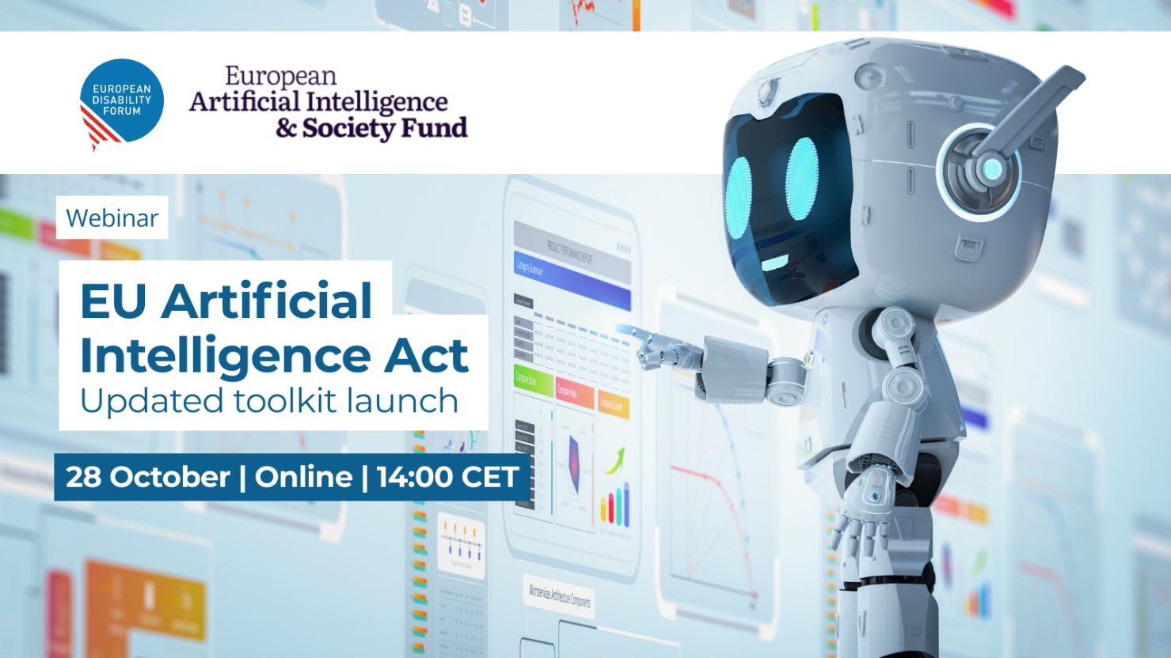

Webinaire à venir : Lancement de la nouvelle boîte à outils de la loi européenne sur l'IA
28 octobre 2025 | 14h00–16h00 (CET) | En ligne

Suite au succès de notre webinaire d'octobre 2024, le Forum poursuit la discussion sur la loi européenne sur l'intelligence artificielle et son impact sur les personnes handicapées. Cette nouvelle session présentera la boîte à outils actualisée de la loi sur l'IA, une ressource pratique destinée à aider les membres et les organisations de la société civile à garantir une mise en œuvre nationale de la loi inclusive et respectueuse des droits.

Plus d'infos et inscriptions sur notre site internet

